# 安装说明

## 需要器材：

windows笔记本电脑一台（连上互联网）； 耳机一副（带麦克） 。

## 安装方法：

1. 解压文件：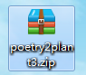到桌面。
2. 进入到解压出来poetry2plant文件夹，右击install.bat，以管理员身份运行。

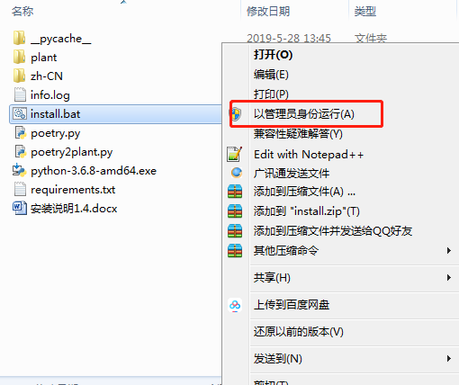

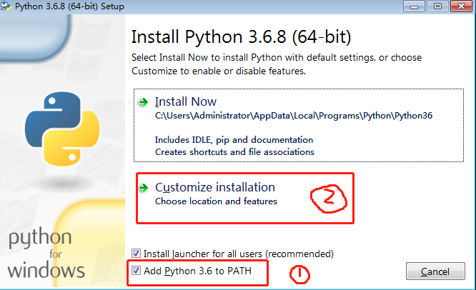

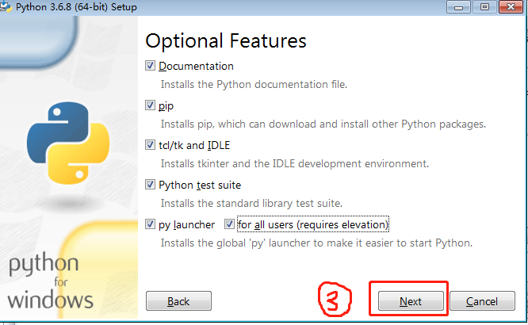

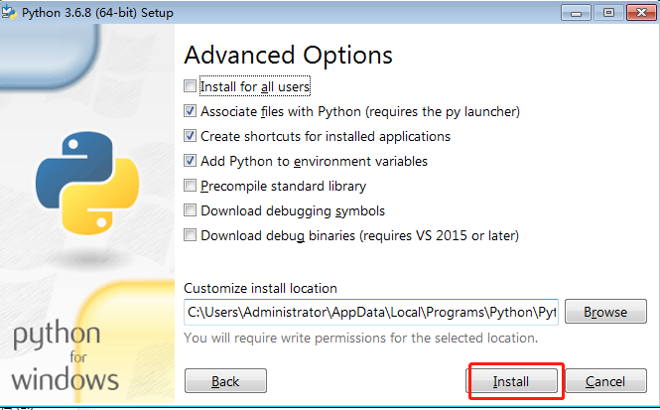

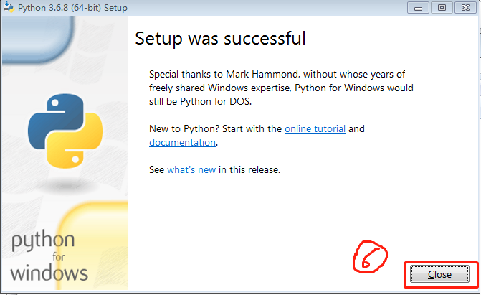

安装完成。

如果以前安装过一次，出现以下提示，退出即可。

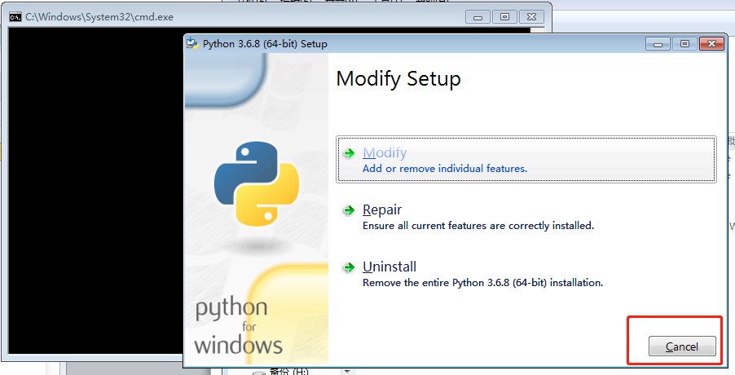

开启体验吧：



说一古诗，如 “离离原上草”。

识别正确的话会显示一副草的图画。

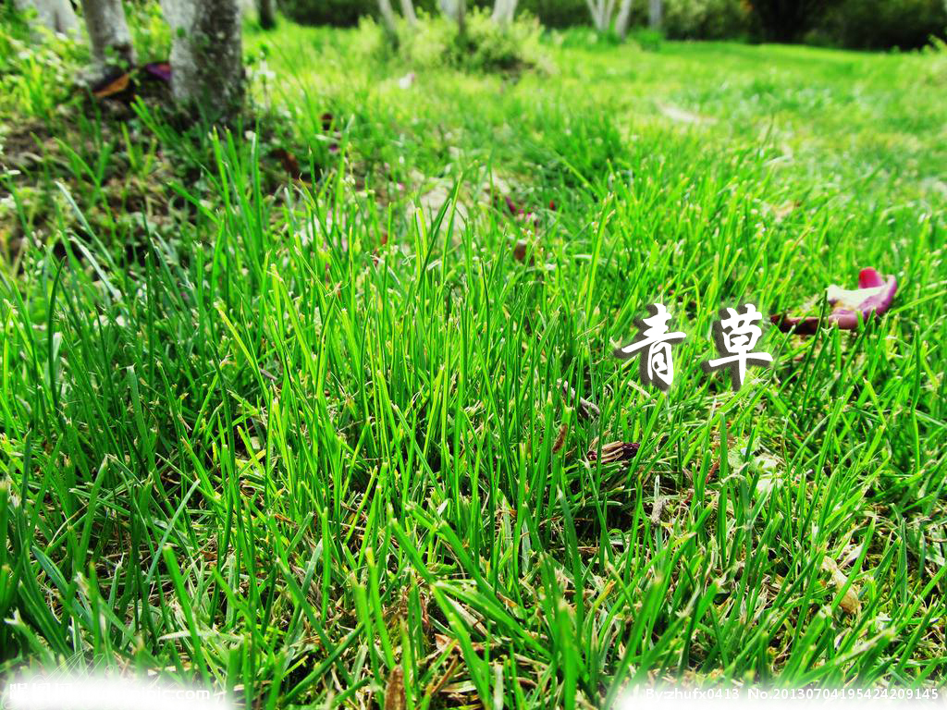

如果识别效果不好,可以插入一个带麦克的耳机再次尝试。

**如何退出:**

如果想退出, 按ALT+ TAB键, 点击x

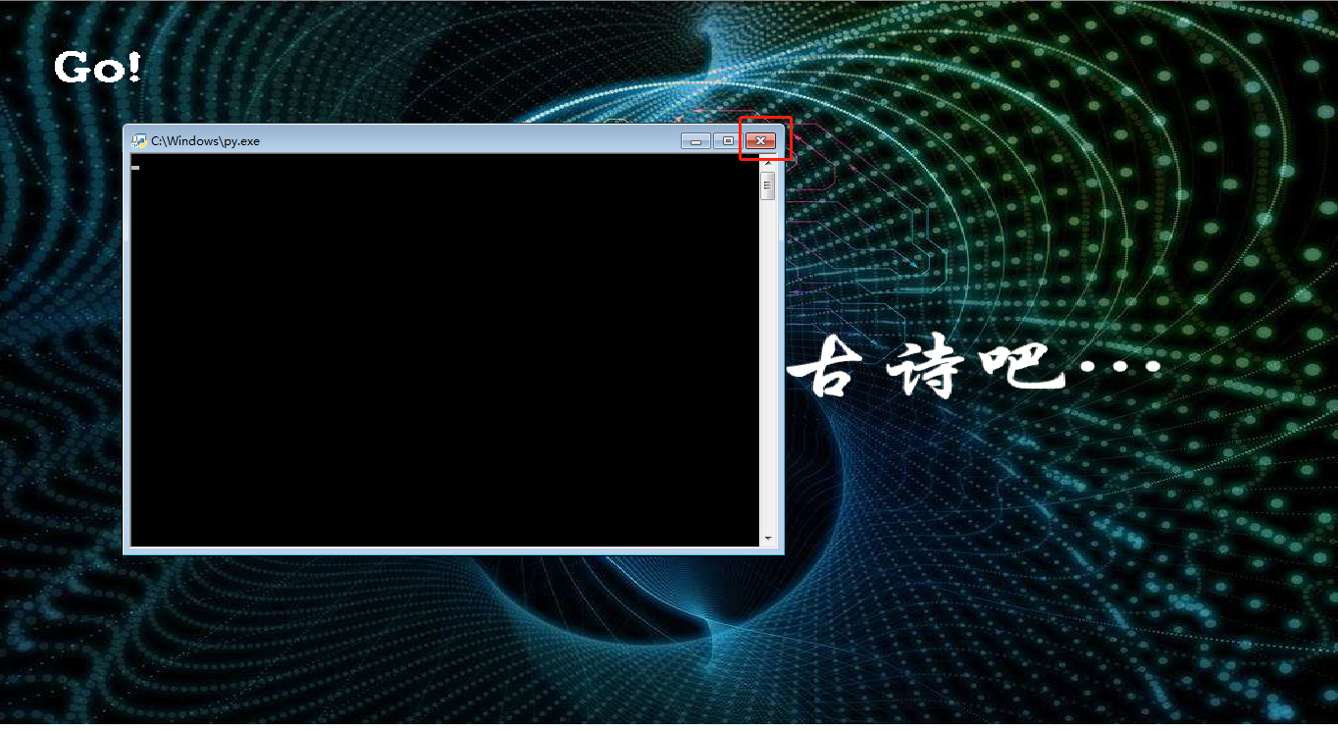

**再次启动**直接双击poetry2plant.py 即可。

